ART PONTIAC
Rapport annuel 2024–2025
Renouveau • Croissance • Transformation stratégique
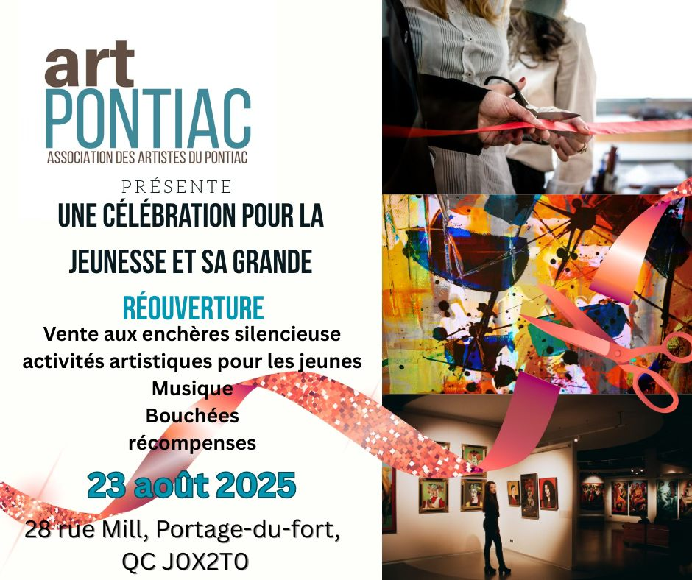

TABLE DES MATIÈRES
Message de la présidente 1
Suite du message 2
Aperçu exécutif 3
Données financières clés 4
Gouvernance et développement organisationnel 5
Assemblée générale annuelle 5
Modernisation de la gouvernance 6
Leadership et développement du conseil 7
Structure et transition stratégique 8
La Galerie de l’École 9
Professionnalisation et expansion 9
Programme d’expositions 10
Anything Beautiful (exposition virtuelle) 10
Inclusivité et retombées 11
Expositions post-exercice 12
Beyond the Easel – Tournée des ateliers 13
Tourisme culturel et retombées régionales 13
Développement professionnel des artistes 14
Objectifs de croissance stratégique 15
Synthèse stratégique 16
Artiste du mois 17
Objectifs d’exposition professionnelle 18
Objectifs d’engagement numérique 19
Boutique de la Stone School 20
Revenus autonomes 21
Engagement communautaire 22
École des arts du Pontiac 23
Ateliers Découverte pour les jeunes 24
Infrastructure éducative 25
Transformation numérique et développement de la marque 26
Infrastructures et plateformes 27
Identité de marque et cohésion visuelle 28
Croissance du membership 29
Facteurs de croissance 30
Performance financière et durabilité 31
Sommaire financier 31
Composition des revenus 32
Répartition des dépenses 33
Revenus vs dépenses 34
Stratégie de transition vers la durabilité 35
Reconnaissance des bénévoles 36
Reconnaissance des commanditaires et partenaires communautaires 37
Feuille de route stratégique 2026–2028 38
Réflexion de clôture 39
Remerciements et crédits 39

Message de la présidente
Assemblée générale annuelle d’Art Pontiac
Chers membres, artistes, mécènes et amis,
Alors que je prends un moment pour réfléchir à l’année écoulée, je ressens une profonde gratitude, une grande fierté et une conviction renouvelée quant à la force exceptionnelle de notre communauté créative.
Ce n’était pas une année ordinaire. Ce fut, à bien des égards, une année de renouveau et de reconstruction.
À la suite d’une période d’activité réduite au cours des deux années précédentes, Art Pontiac a entamé cet exercice financier avec à la fois des occasions à saisir et des responsabilités importantes. Nos programmes nécessitaient une revitalisation, nos systèmes demandaient des mises à jour, et l’engagement communautaire devait retrouver son élan. Rétablir la clarté, la stabilité et une vision tournée vers l’avenir a exigé collaboration, patience et une confiance partagée en ce que cette organisation peut devenir.
Je tiens à exprimer ma reconnaissance à Stephanie Pete, notre présidente précédente, pour son dévouement et son leadership durant des périodes exigeantes. Assumer un rôle de direction bénévole demande résilience et engagement, et nous la remercions sincèrement pour le temps et l’énergie qu’elle a consacrés à Art Pontiac.
Je souhaite également remercier chaleureusement Pat Forrest, notre trésorière, pour sa gestion financière rigoureuse et sa constance exemplaire. Une saine gouvernance financière constitue la base de toute organisation durable, et son travail a été essentiel pour nous guider durant cette période de transition.
Grâce aux bases établies et aux efforts collectifs de notre conseil d’administration et de nos membres, nous avons pu aller de l’avant avec un objectif renouvelé et des progrès concrets.
Art Pontiac continue d’évoluer — non seulement comme pilier culturel régional ancré dans l’historique Stone School — mais aussi comme organisme artistique inclusif en pleine expansion, dont le rayonnement dépasse largement les frontières géographiques. Bien que nous demeurions profondément engagés à enrichir la vitalité culturelle et touristique de la région du Pontiac, notre adhésion et notre programmation s’étendent désormais bien au-delà. Des artistes, mécènes et partenaires de partout au Canada et d’ailleurs contribuent à façonner une communauté créative dynamique et connectée à l’échelle mondiale.
L’une de nos réalisations majeures cette année a été le lancement de notre nouveau site web — une plateforme professionnelle et dynamique conçue pour mieux servir à la fois nos membres et le public. Au cœur de ce nouveau site se trouve notre Portail des membres, qui permet aux artistes de créer et de gérer leur propre page personnalisée. Les membres peuvent désormais présenter leur biographie, leur démarche artistique, des images de leur portfolio ainsi que leurs coordonnées — renforçant ainsi leur présence professionnelle tout en demeurant liés au réseau élargi d’Art Pontiac. Il s’agit d’un investissement significatif dans la visibilité des artistes et dans leur développement professionnel à long terme.
Nous avons également considérablement renforcé notre présence numérique. Grâce à l’équipement vidéo professionnel et aux logiciels créatifs avancés qui nous ont été généreusement donnés, nous avons commencé à produire des entrevues d’artistes, du contenu éducatif et du matériel promotionnel de grande qualité. Nous nous préparons à lancer notre série éducative sur YouTube — élargissant l’accès à la formation artistique tout en développant des sources de revenus durables pour l’organisation.
Notre présence sur les médias sociaux continue de croître de façon constante, augmentant l’engagement et élargissant notre portée au-delà de la région.
Sur le plan financier, nous clôturons l’année avec un surplus positif — un résultat particulièrement encourageant dans une année de reconstruction. Cela reflète une gestion prudente, une planification stratégique et un engagement ferme à rétablir la stabilité tout en investissant dans une croissance durable.
Art Pontiac ne se contente pas de reprendre ses activités. Nous posons des bases plus solides en matière de durabilité, d’inclusion et d’excellence.
Rien de tout cela ne serait possible sans le dévouement de notre conseil d’administration bénévole, de nos artistes-enseignants, de nos membres, de nos bailleurs de fonds et de nos partenaires. La reconstruction exige de la résilience. La croissance exige une vision. La communauté exige un engagement.
Ensemble, nous démontrons ces trois qualités.
Avec gratitude et détermination,

Keri-Anne Horvat (Chyzewsky)
Keri-Anne Horvat (Chyzewsky)
Présidente, Art Pontiac

Aperçu exécutif
L’exercice financier 2024–2025 a marqué un chapitre déterminant dans l’évolution d’Art Pontiac — une année caractérisée par un renouveau structurel, un repositionnement stratégique et une croissance mesurable.
Sous une direction renouvelée et une gouvernance renforcée, l’organisation est passée d’une phase de stabilisation à une phase d’avancement structuré. Les systèmes financiers ont été consolidés, la programmation diversifiée, le membership élargi et des stratégies de revenus autonomes ont été mises en œuvre.
Le membership a augmenté de 47,5 %, portant l’organisation à 42 membres actifs, ce qui témoigne d’une confiance renouvelée et d’une visibilité accrue.
Sur le plan financier, Art Pontiac clôture l’année avec :
• Revenus totaux : 22 302,33 $
• Dépenses totales : 16 932,97 $
• Excédent d’exploitation : 5 369,36 $
• Actifs nets en fin d’exercice : 8 712,07 $
Cet excédent reflète une gestion financière rigoureuse et un développement stratégique de sources de revenus diversifiées.
« Une année de renouveau, de croissance et de transformation stratégique. »
Art Pontiac aborde 2026 dans une position favorable à une croissance durable, à une gouvernance renforcée et à un rayonnement culturel élargi dans la région du Pontiac et au-delà.

Gouvernance et développement organisationnel

Assemblée générale annuelle
L’Assemblée générale annuelle 2025 s’est tenue conformément aux normes de gouvernance des organismes à but non lucratif du Québec et du Canada.
Les dirigeantes suivantes ont été confirmées :
• Présidente : Keri-Anne Horvat (Chyzewsky)
• Secrétaire-trésorière : Rhonda Sharpe Morrison
• Ambassadrice linguistique : Marie-Catherine Smith
L’assemblée a confirmé l’atteinte du quorum et la conformité aux règlements généraux, et a reçu le rapport de la présidente, le rapport de la trésorière ainsi que les rapports des comités.

Modernisation de la gouvernance – Initiatives 2025
Les initiatives suivantes ont été entreprises afin de moderniser la gouvernance de l’organisation :
• Mise à jour des règlements généraux (en cours)
• Élaboration d’un manuel complet de politiques et procédures
• Renforcement des contrôles financiers
• Clarification des rôles et responsabilités
• Formalisation des structures de reddition de comptes
La consultante Jane Needles a offert un accompagnement stratégique en gouvernance afin d’assurer l’alignement avec les meilleures pratiques.
Ces réformes renforcent la responsabilité, la transparence et la stabilité institutionnelle à long terme d’Art Pontiac.

Leadership et développement du conseil d’administration
L’année 2025 a marqué une transition significative au sein de la direction.
Sous une orientation exécutive renouvelée, Art Pontiac a adopté un modèle opérationnel axé sur la durabilité, mettant l’accent sur :
• Les revenus autonomes
• La diversification des sources de financement
• Des standards de présentation professionnels
• Une programmation centrée sur les membres
• Des communications stratégiques
Les changements au niveau de la direction comprennent :
• La nomination d’une nouvelle présidente orientée vers la croissance stratégique
• La consolidation des fonctions de secrétaire et de trésorière sous une supervision financière renforcée
• La reconnaissance des contributions de la direction sortante
• L’ajout d’une ambassadrice linguistique afin de renforcer l’inclusivité bilingue
Cette structure améliore la clarté organisationnelle tout en reflétant l’identité culturelle et bilingue du Pontiac.

La Galerie de l’École

Professionnalisation et expansion des fonctions

Programme d’expositions

Le Programme d’expositions demeure au cœur du mandat artistique d’Art Pontiac, de sa stratégie d’engagement public et de son développement de revenus autonomes. Au cours de l’exercice financier 2024–2025, notre initiative principale fut Anything Beautiful – Exposition virtuelle, une vitrine entièrement numérique qui a démontré à la fois notre capacité d’adaptation et notre croissance stratégique.
En tant que seule exposition tenue durant la période visée par le rapport, Anything Beautiful a servi non seulement de plateforme artistique, mais aussi de générateur de revenus mesurables. Le format virtuel a élargi notre auditoire au-delà des frontières géographiques, augmentant la visibilité des artistes participants tout en contribuant directement aux revenus de l’organisation. Les ventes d’œuvres avec commission ont généré des revenus pour les artistes ainsi que pour Art Pontiac. L’exposition a également favorisé l’adhésion de nouveaux membres, plusieurs artistes non membres et visiteurs engagés ayant reconnu la valeur tangible d’un alignement avec Art Pontiac.
Nos expositions virtuelles constituent un volet stratégique de notre modèle de durabilité financière. En réduisant les frais généraux associés aux installations physiques tout en élargissant la portée du public, elles offrent un excellent rendement sur investissement. Elles créent des archives numériques durables, des outils promotionnels continus et une visibilité de vente prolongée au-delà de la période d’exposition — augmentant ainsi le potentiel de revenus à long terme plutôt que de limiter les ventes à une seule soirée d’ouverture.
L’inclusivité demeure un principe fondamental de notre philosophie d’exposition. Les artistes à tous les stades de leur carrière — émergents, en mi-carrière et établis — sont considérés dans le cadre d’un processus d’appel ouvert, respectueux et professionnel. Nous maintenons des standards élevés tout en assurant accessibilité et encouragement. Fait notable, un pourcentage significatif d’artistes non membres ayant participé à nos expositions deviennent membres par la suite, renforçant ainsi les revenus récurrents et élargissant notre base artistique engagée. Cette tendance reflète clairement la reconnaissance de l’exposition professionnelle, du soutien communautaire et des opportunités continues qu’offre Art Pontiac.
Bien qu’elles soient hors période de rapport financier, les expositions The Many Flavours of Life et The Spectrum of Love témoignent d’un élan croissant pour notre programmation en présentiel. Elles s’appuient sur la fondation numérique établie durant l’exercice financier et sont structurées pour accroître davantage les ventes avec commission, la croissance du membership, l’engagement envers la boutique de la Stone School et les revenus liés aux événements.

Contribution financière du Programme d’expositions :
• Ventes d’œuvres avec commission
• Croissance et renouvellement des memberships
• Engagement accru des donateurs et mécènes
• Expansion du public menant à de futures participations et revenus
Grâce à un modèle hybride stratégique — combinant innovation numérique et programmation en présentiel renforcée — le Programme d’expositions d’Art Pontiac fonctionne non seulement comme une plateforme culturelle, mais également comme un moteur essentiel de revenus soutenant la résilience organisationnelle à long terme et les opportunités artistiques.

La Galerie de l’École demeure le cœur créatif d’Art Pontiac.
En 2025, son rôle a évolué : d’un simple lieu d’exposition, elle est devenue un véritable pôle culturel multifonctionnel.

Résultats clés :
• Deux expositions majeures (virtuelle et en présentiel)
• Plus de 60 visiteurs sur place
• Quatre œuvres vendues au cours des deux premiers jours
• Structure de prix élargie reconnaissant cinq artistes
• Frais d’inscription et commissions contribuant aux frais généraux
La galerie est désormais offerte en location aux artistes, aux associations et aux groupes communautaires pour :
• Des expositions
• Des conférences culturelles
• Des lancements de livres
• Des événements publics
Les locations de la galerie contribuent directement aux frais généraux mensuels et renforcent notre capacité à générer des revenus autonomes.

Objectifs 2026 :
• Une programmation d’expositions à l’année
• Plusieurs expositions solos
• Le développement de partenariats locatifs récurrents
• Le lancement d’un Mur des artistes émergents dans la Boutique de la Stone School
La Galerie n’est plus simplement un lieu — elle est désormais un actif stratégique au cœur du développement durable d’Art Pontiac.
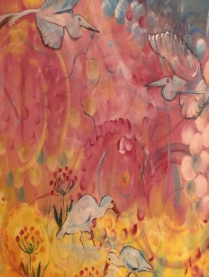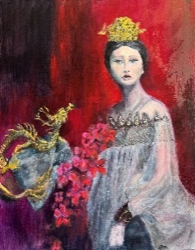
Oiseaux aquatiques — Acrylique, Coucher de soleil hivernal — Huile sur toile, Dragon’s Soul — Acrylique et huile sur bois

Beyond the Easel

La tournée des ateliers comme expérience culturelle et plateforme professionnelle

L’une des initiatives les plus dynamiques et ancrées dans la communauté d’Art Pontiac est Beyond the Easel : Studio Tour — un programme signature expérientiel conçu pour approfondir l’engagement du public envers le processus artistique.
Contrairement aux expositions traditionnelles, Beyond the Easel invite les visiteurs directement dans les environnements créatifs des artistes participants. Les ateliers deviennent des espaces immersifs où la pratique artistique n’est pas simplement présentée — elle est vécue.
Ce modèle remplit deux fonctions complémentaires et stratégiques :

Tourisme culturel et impact économique régional
La tournée des ateliers attire des visiteurs dans la région du Pontiac, les incitant à explorer ses paysages ruraux, ses espaces patrimoniaux et ses communautés créatives.
Retombées :
• Augmentation de l’achalandage régional
• Séjours prolongés des visiteurs
• Promotion croisée des entreprises locales
• Positionnement du Pontiac comme destination culturelle
• Renforcement de l’identité créative du territoire
La tournée inscrit l’art dans le lieu — en harmonisant la pratique artistique avec la géographie, le paysage et la culture régionale.
En décentralisant les espaces d’exposition et en activant les ateliers privés, Art Pontiac transforme l’ensemble du territoire en véritable corridor culturel.

Développement professionnel et avancement des artistes
Pour les artistes participants, Beyond the Easel offre :
• Un engagement direct avec le public
• Des occasions de vente sans commissions intermédiaires
• Une plateforme pour raconter leur démarche et expliquer leur processus
• Une visibilité professionnelle accrue
• Le développement de relations durables avec des collectionneurs
Les ateliers fonctionnent simultanément comme :
• Espace d’exposition
• Environnement de vente
• Cadre éducatif
• Opportunité de rayonnement et de développement de marque
Ce format renforce la confiance des artistes tout en enrichissant la compréhension du public quant aux matériaux, aux techniques et au parcours créatif.
« Beyond the Easel incarne la visibilité, la connexion et la célébration de la vie artistique. »

Objectifs de croissance stratégique (2026 et au-delà)
Afin de renforcer son impact tant sur le plan touristique que professionnel, Art Pontiac a identifié les priorités suivantes :
• Augmenter le nombre d’ateliers participants
• Développer des cartes de parcours structurées et une signalisation claire
• Introduire des profils détaillés d’artistes
• Intensifier le marketing numérique ciblé
• Mettre en place des commandites et des laissez-passer optionnels pour la tournée
• Renforcer les partenariats médiatiques
En structurant et en élargissant le modèle de la tournée des ateliers, Art Pontiac construit un programme durable et reproductible, doté d’une valeur économique et artistique mesurable.
Beyond the Easel représente bien plus qu’un événement — c’est un actif stratégique à long terme pour l’organisation et pour la vitalité culturelle du Pontiac.

Artiste du mois

Visibilité professionnelle structurée et stratégie d’engagement numérique
En février 2025, Art Pontiac a officiellement lancé le programme Artiste du mois — une initiative structurée et multiplateforme conçue pour accroître la visibilité des membres et renforcer leur positionnement professionnel.
Ce programme n’a pas été conçu comme un simple geste promotionnel, mais comme un véritable outil stratégique de développement professionnel.
Chaque artiste sélectionné reçoit :
• Un portrait professionnel rédigé
• Une présentation soignée dans le foyer de la Stone School
• Une promotion multiplateforme sur les médias sociaux
• Une entrevue vidéo professionnelle d’environ 10 minutes
• Une publication sur la chaîne YouTube de l’Art Pontiac Artist Association
• Un archivage permanent sur le site web d’Art Pontiac
Cette initiative instaure une reconnaissance institutionnelle cohérente tout en offrant aux artistes des outils professionnels concrets et durables.

Objectifs d’exposition professionnelle
Le programme Artiste du mois vise une croissance professionnelle mesurable par :
• Une portée numérique accrue
• Une visibilité élargie auprès des collectionneurs
• Une présence en ligne durable et facilement repérable
• Une expérience en entrevue et en prise de parole publique
• Des contenus réutilisables pour des demandes de subventions et de résidences
En produisant du contenu vidéo de haute qualité, Art Pontiac soutient les artistes dans la création de profils médiatiques solides et prêts à la diffusion.
Chaque entrevue renforce :
• La crédibilité professionnelle
• L’articulation du récit personnel et artistique
• Les compétences de présentation publique
• La documentation du portfolio

Objectifs d’engagement numérique
Le programme s’inscrit dans des cibles d’engagement clairement définies :
• Mettre en valeur 12 artistes par année
• Accroître le nombre d’abonnés YouTube
• Augmenter les visionnements et le temps d’écoute
• Générer davantage de trafic vers les pages artistes du site web
• Convertir l’exposition numérique en fréquentation d’expositions et en ventes
En intégrant la vidéo, la présence web et l’affichage en galerie, le programme relie la visibilité numérique à l’engagement du public en présentiel.
L’initiative Artiste du mois réaffirme l’engagement d’Art Pontiac envers la professionnalisation.
La visibilité n’est pas accidentelle — elle est stratégique.

Valeur stratégique à long terme
À long terme, ce programme permettra de constituer :
• Une archive numérique d’entrevues des membres
• Un répertoire consultable de démarches artistiques documentées
• Une bibliothèque publique croissante de portfolios
• Un outil institutionnel crédible pour la reddition de comptes et les demandes de financement
• Une identité de marque renforcée pour Art Pontiac
Le programme Artiste du mois crée un pont entre le récit artistique, le développement professionnel et la visibilité institutionnelle.
Il complète les expositions et les tournées d’ateliers en assurant que la reconnaissance des artistes soit continue — et non ponctuelle.

Boutique de la Stone School

Revenus autonomes et ancrage culturel communautaire
La Boutique de la Stone School continue d’évoluer à la fois comme contributeur stratégique aux revenus autonomes et comme espace rassembleur au cœur de la communauté.
Fonctionnant désormais sous des politiques et procédures formalisées, la boutique reflète l’engagement d’Art Pontiac envers le professionnalisme, la transparence et la durabilité, tout en conservant son caractère chaleureux et accessible.
La boutique propose :
• Des œuvres d’art originales créées par nos membres
• Des bijoux
• Des arts textiles
• Des œuvres littéraires et musicales
• Des créations artisanales uniques
Cet environnement de vente soigneusement sélectionné offre aux artistes des occasions de vente à l’année, au-delà des cycles d’expositions.

Rôle en matière de revenus et de durabilité
La Boutique joue un rôle mesurable dans la génération de revenus autonomes.
Ses contributions comprennent :
• La vente directe d’œuvres d’art
• Des promotions saisonnières
• La vente de calendriers
• La participation de vendeurs
• La promotion croisée avec les expositions
En diversifiant les sources de revenus par la vente au détail, Art Pontiac renforce sa capacité à absorber les frais généraux mensuels et à réduire sa dépendance aux cycles de subventions imprévisibles.
Cette approche s’inscrit dans l’objectif stratégique à long terme du conseil d’administration :
Couvrir les dépenses opérationnelles de base grâce à des sources de revenus autonomes diversifiées.

Engagement communautaire et présence culturelle
Tout aussi important est le rôle de la Boutique comme point d’entrée culturel.
La Stone School agit comme :
• Un espace artistique public accueillant
• Un lieu d’échanges informels
• Un point de contact touristique
• Une vitrine de la créativité régionale

Faits saillants 2025 :
• Diffusion du Jingle de la Boutique de la Stone School sur CHIP-FM
• Entrevue radiophonique promouvant le calendrier 2026 d’Art Pontiac
• Augmentation de l’achalandage
• Visibilité locale accrue
Ces initiatives ont renforcé la notoriété d’Art Pontiac tout en consolidant son rôle au sein de la communauté.

Engagement bénévole
La Boutique fonctionne grâce à l’implication soutenue de bénévoles dévoués.
Les bénévoles contribuent à :
• Les opérations de vente
• La coordination d’événements
• L’intégration des artistes
• La rotation des présentoirs
• L’accueil des visiteurs
Cette participation bénévole renforce la cohésion interne et favorise un sentiment d’appropriation collective du succès de l’organisation.
La Boutique n’est pas simplement transactionnelle — elle est relationnelle.
Elle représente le point de rencontre entre l’art, la communauté et la durabilité.

École des arts du Pontiac

Croissance éducative et impact culturel jeunesse
La programmation éducative demeure au cœur de la mission à long terme d’Art Pontiac.
Par l’entremise de l’École des arts du Pontiac, l’organisation continue d’élargir des occasions d’apprentissage structurées tout en renforçant l’accès communautaire à l’éducation artistique.
L’année 2025 a été marquée par un raffinement des programmes, le développement de curricula et une planification orientée vers l’avenir.

Ateliers Découverte pour les jeunes
Le programme Ateliers Découverte pour les jeunes demeure une porte d’entrée accessible vers la pratique créative.
Objectifs du programme :
• Encourager la confiance créative
• Développer des compétences artistiques fondamentales
• Initier les participants à divers médiums
• Offrir des environnements d’apprentissage sécuritaires et inclusifs
• Cultiver une identité artistique dès le jeune âge
Les plans pour 2026 comprennent :
• Le lancement de nouveaux modules de formation
• Un calendrier d’ateliers élargi
• Une programmation saisonnière accrue
• Une meilleure intégration aux cycles d’expositions
En investissant dans une éducation jeunesse structurée, Art Pontiac contribue à bâtir une durabilité culturelle à long terme.

Développement de l’infrastructure éducative
L’École des arts du Pontiac évolue au-delà d’ateliers ponctuels vers un cadre éducatif plus défini et structuré.
Axes de développement :
• Des ateliers soutenus par un calendrier officiel
• Des artistes-enseignants professionnels
• L’expansion de l’apprentissage pour adultes
• L’intégration aux plateformes numériques
• Des parcours de formation clairs pour les participants
Ce développement institutionnel garantit que l’éducation n’est pas improvisée, mais stratégique.

Mentorat numérique et expansion virtuelle
Le développement de l’Art Wisdom Channel et de la programmation virtuelle renforce l’accessibilité.
La programmation numérique permet :
• La participation à distance
• Un mentorat continu
• Des ressources pédagogiques archivées
• Une portée géographique élargie
En combinant enseignement en présentiel et formats numériques, Art Pontiac accroît l’inclusivité et étend son empreinte éducative au-delà des limites physiques.

Impact communautaire
La programmation éducative favorise :
• L’engagement intergénérationnel
• La participation familiale
• La littératie créative
• La cohésion communautaire
• L’appréciation publique des arts
La programmation jeunesse confirme également qu’Art Pontiac est bien plus qu’un organisme d’expositions — c’est une institution éducative.
L’éducation est un investissement dans la continuité culturelle.
L’École des arts du Pontiac renforce à la fois la participation actuelle et le leadership artistique de demain.

Transformation numérique et développement de la marque

Renforcement des infrastructures et visibilité publique
En 2024–2025, Art Pontiac a entrepris des démarches significatives de modernisation numérique — non pas comme une adaptation passagère aux tendances, mais comme une priorité institutionnelle stratégique.
Soutenue en partie par la Subvention de transformation numérique de la MRC Pontiac (12 722,50 $), l’organisation a renforcé son infrastructure numérique afin d’accroître sa visibilité, son professionnalisme et son accessibilité.
La croissance numérique a été abordée sous deux axes complémentaires :
• L’infrastructure opérationnelle
• L’identité de marque et la perception publique

Développement des infrastructures et des plateformes
Principales avancées :
• Amélioration du site web
• Lancement de pages web individuelles pour les artistes
• Développement d’une présentation structurée des expositions en ligne
• Expansion du contenu d’entrevues sur YouTube
• Renforcement des outils de communication numérique
L’introduction des pages web personnalisées pour les artistes constitue une étape professionnelle majeure.
Ces pages permettent aux membres de :
• Téléverser des portfolios d’œuvres soigneusement sélectionnées
• Fournir des descriptions écrites
• Partager leur démarche artistique
• Maintenir un profil professionnel actualisable
• Interagir directement avec un public en ligne
Cette initiative renforce la découvrabilité à long terme et positionne Art Pontiac comme une plateforme artistique numérique — et non uniquement comme un lieu physique.

Identité de marque et cohésion visuelle
L’introduction du nouveau logo d’Art Pontiac — symbolisant le courant de la rivière, le geste du pinceau et le renouveau — ancre une identité visuelle plus cohérente à travers :
• Les expositions
• Les tournées d’ateliers
• Le matériel de la Boutique
• Les médias numériques
• La programmation éducative
La cohérence de la marque renforce la crédibilité institutionnelle.
Elle garantit que les communications publiques reflètent le professionnalisme des opérations internes.

Stratégie YouTube et narration institutionnelle
La chaîne YouTube de l’Art Pontiac Artist Association est devenue une extension structurée de la voix publique de l’organisation.
La programmation comprend :
• Les entrevues Artiste du mois
• Des présentations de la tournée des ateliers
• Des faits saillants d’expositions
• Des récits communautaires
Ces actifs numériques remplissent plusieurs fonctions :
• Documentation archivistique
• Exposition professionnelle pour les artistes
• Accessibilité publique
• Soutien aux rapports de subvention
• Renforcement de la légitimité institutionnelle
La transformation numérique a permis à Art Pontiac de passer d’une présence en ligne limitée à un engagement numérique stratégique.

Objectifs numériques mesurables
À l’avenir, la stratégie numérique visera :
• L’augmentation des visionnements et des abonnés
• L’accroissement du trafic web
• Le renforcement de la visibilité dans les moteurs de recherche
• L’amélioration de la conversion de l’engagement numérique vers la fréquentation en présentiel
• La création d’une archive numérique institutionnelle structurée
En harmonisant infrastructures et identité, Art Pontiac s’assure que sa présence numérique reflète ses standards professionnels croissants.
La transformation numérique n’est plus expérimentale — elle est désormais fondamentale.

Croissance du membership et confiance organisationnelle

De la stabilisation à l’élan stratégique
L’exercice financier 2024–2025 a marqué un tournant mesurable en matière d’engagement des membres et de confiance organisationnelle.
Le membership a augmenté de 47,5 %, avec plus de 20 nouveaux membres depuis juillet 2025, portant le total à 42 artistes actifs.
Cette croissance représente bien plus qu’une expansion numérique — elle témoigne d’une confiance restaurée et d’une crédibilité institutionnelle renforcée.

Perspective comparative
Au cours des années précédentes, Art Pontiac fonctionnait principalement en mode stabilisation :
• Cycles de programmation limités
• Visibilité publique réduite
• Gestion opérationnelle réactive
• Sources de revenus restreintes
En contraste, l’année 2025 démontre :
• Un calendrier de programmation structuré
• Un développement diversifié des revenus
• Des standards d’exposition professionnalisés
• Une expansion de la visibilité numérique
• Des réformes claires en gouvernance
• Des objectifs de durabilité définis
La croissance du membership suit le renforcement institutionnel.
À mesure que la visibilité, la structure et la programmation se sont développées, les artistes ont répondu par un engagement renouvelé.

Facteurs de croissance
Plusieurs éléments ont contribué à l’augmentation du membership :
• Le lancement du programme Artiste du mois
• L’expansion de la tournée Beyond the Easel
• L’amélioration des fonctionnalités du site web
• Les pages web professionnelles dédiées aux artistes
• Une gouvernance transparente et structurée
• Une présentation d’expositions professionnelle
• Des communications cohérentes
Les artistes sont davantage enclins à investir dans leur adhésion lorsqu’ils perçoivent :
• De la stabilité
• Des opportunités concrètes
• Un potentiel de croissance professionnelle
• Une intégrité institutionnelle
L’année 2025 a répondu à ces attentes.

Avantages du membership renforcés
Le membership offre désormais :
• Des occasions d’exposition
• La participation à la tournée des ateliers
• Une page web professionnelle personnalisée
• Des entrevues numériques
• Une présence de vente à la Boutique
• La participation aux ateliers
• Une affiliation institutionnelle reconnue
Ces avantages tangibles soutiennent l’avancement professionnel tout en renforçant l’identité collective.

Confiance organisationnelle
La croissance du membership est à la fois un résultat et un indicateur.
Elle reflète une confiance renouvelée envers la direction de l’organisation et démontre qu’Art Pontiac dépasse la phase de relance pour entrer dans une période d’expansion durable.
La croissance suit la clarté.
Avec un leadership renforcé, une stratégie définie et des résultats visibles, Art Pontiac est entré dans une phase de confiance institutionnelle affirmée.

Croissance mesurée et transition stratégique
L’exercice financier 2024–2025 reflète un passage intentionnel d’une phase de stabilisation financière à une durabilité structurée.
Art Pontiac a conclu l’année avec un excédent d’exploitation confirmé de 5 369,36 $, portant les actifs nets de 3 342,71 $ à 8 712,07 $.
Cet excédent n’est pas fortuit — il résulte d’une diversification intentionnelle des revenus et d’une gestion rigoureuse des dépenses.

Sommaire financier
Revenus totaux : 22 302,33 $
Dépenses totales : 16 932,97 $
Excédent d’exploitation : 5 369,36 $
L’organisation dispose désormais de réserves renforcées, améliorant sa capacité à gérer les fluctuations saisonnières et à investir dans la programmation future.

Composition des revenus et analyse stratégique
Les revenus de 2024–2025 ont été stratégiquement diversifiés à travers plusieurs catégories.

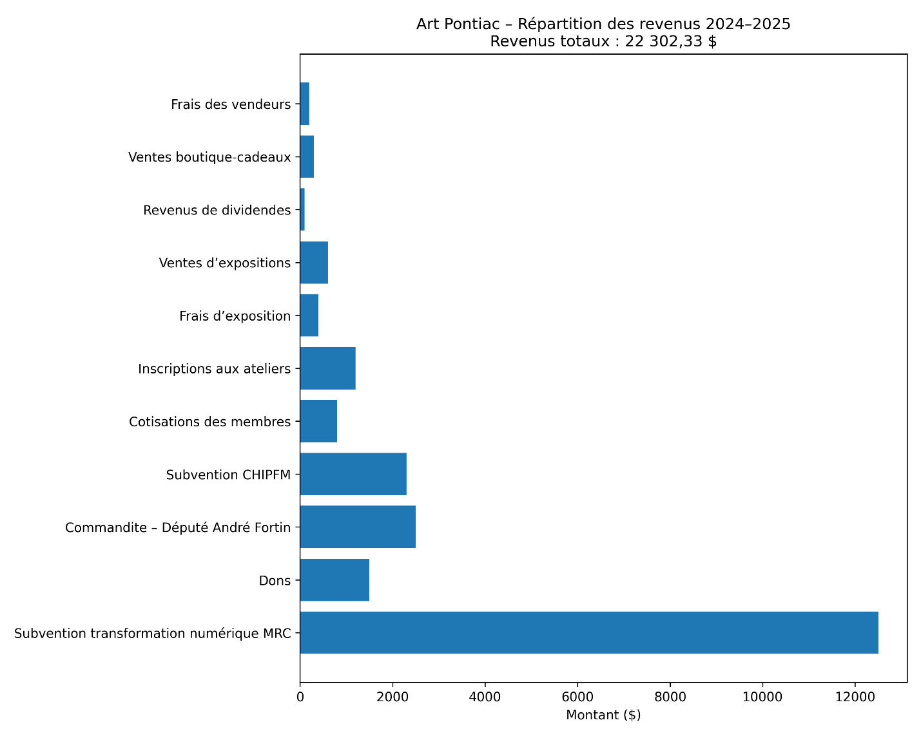

Principaux contributeurs aux revenus
Les contributions majeures pour l’exercice 2024–2025 comprennent :
• Subvention de transformation numérique – MRC Pontiac — 12 722,50 $
• Contribution du commanditaire (député André Fortin) — 2 500,00 $
• Subvention CHIP-FM — 2 300,00 $
• Dons — 1 531,96 $
• Inscriptions aux ateliers — 1 145,00 $
• Cotisations des membres — 770,00 $
• Frais et ventes d’expositions — 959,87 $ (combinés)
• Boutique et frais des vendeurs — 368,39 $

Interprétation stratégique
Bien que le financement par subventions ait joué un rôle important au cours de cet exercice financier, les sources de revenus autonomes ont connu une expansion significative.
Les secteurs en croissance comprennent :
• Les inscriptions aux ateliers
• Les frais de soumission aux expositions
• Les ventes directes d’œuvres
• Les ventes au détail de la Boutique
• La participation des vendeurs
• Le potentiel de location de la Galerie
L’objectif à long terme de l’organisation est clair :
Réduire progressivement la dépendance aux subventions à source unique et augmenter les revenus autonomes, récurrents et structurés.
Les subventions demeurent précieuses, mais la durabilité repose sur le renforcement d’une capacité interne diversifiée et stable.

Répartition des dépenses et rigueur opérationnelle
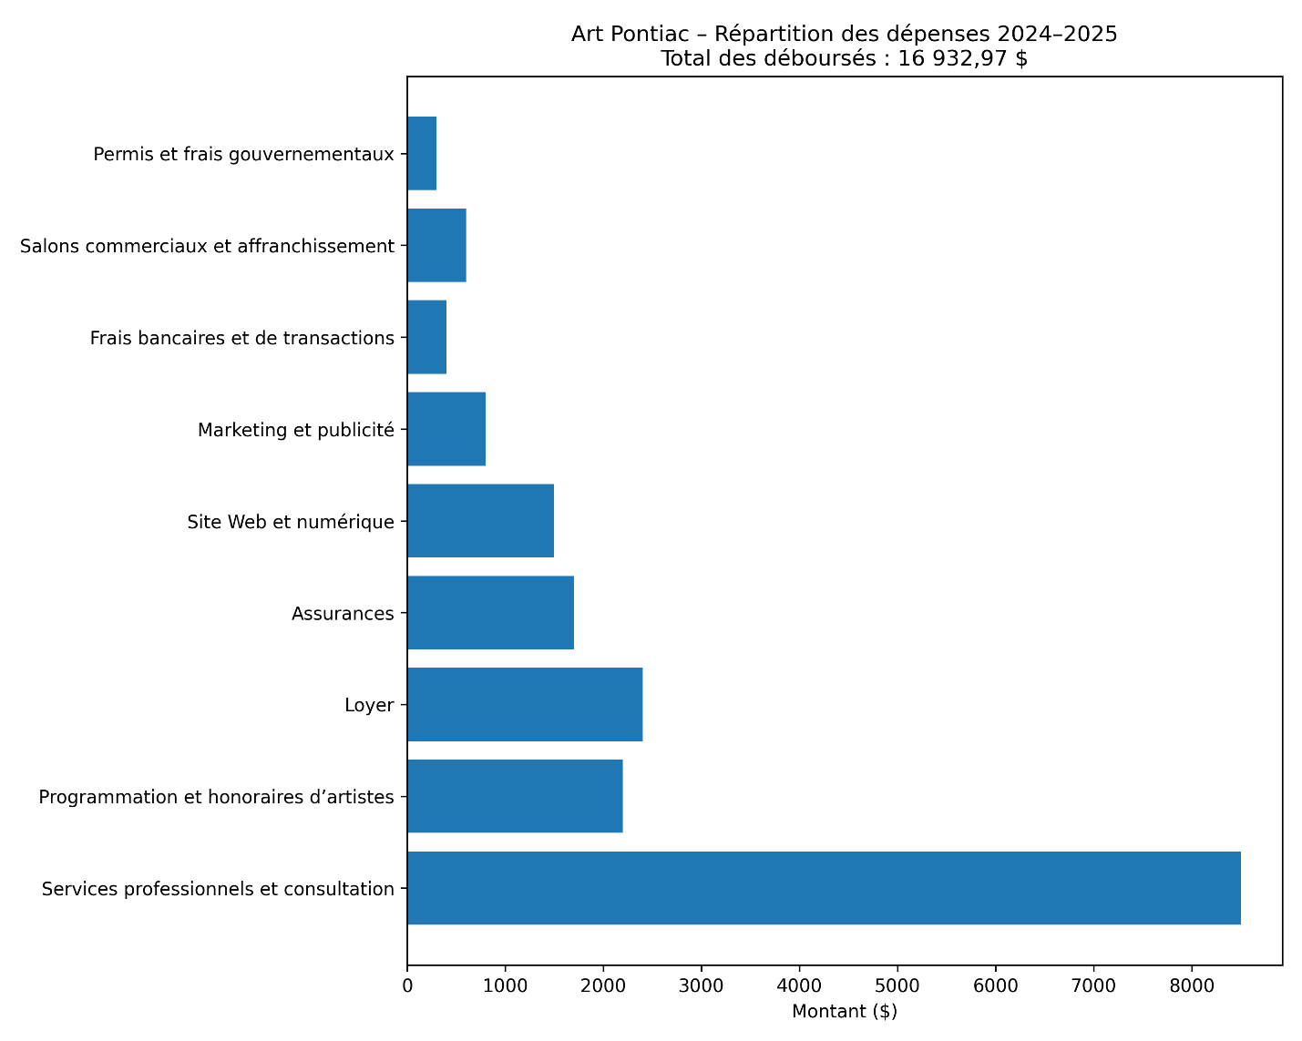

Principaux contributeurs aux revenus
Les contributions majeures pour l’exercice 2024–2025 comprennent :
• Subvention de transformation numérique – MRC Pontiac — 12 722,50 $
• Contribution du commanditaire (député André Fortin) — 2 500,00 $
• Subvention CHIP-FM — 2 300,00 $
• Dons — 1 531,96 $
• Inscriptions aux ateliers — 1 145,00 $
• Cotisations des membres — 770,00 $
• Frais et ventes d’expositions — 959,87 $ (combinés)
• Boutique et frais des vendeurs — 368,39 $

Interprétation stratégique
Bien que le financement par subventions ait joué un rôle important au cours de cet exercice financier, les sources de revenus autonomes ont connu une expansion significative.
Les secteurs en croissance comprennent :
• Les inscriptions aux ateliers
• Les frais de soumission aux expositions
• Les ventes directes d’œuvres
• Les ventes au détail de la Boutique
• La participation des vendeurs
• Le potentiel de location de la Galerie
L’objectif à long terme de l’organisation est clair :
Réduire progressivement la dépendance aux subventions à source unique et augmenter les revenus autonomes, récurrents et structurés.
Les subventions demeurent importantes, mais la durabilité repose sur le développement d’une capacité interne diversifiée et stable.

Position Revenus vs Dépenses
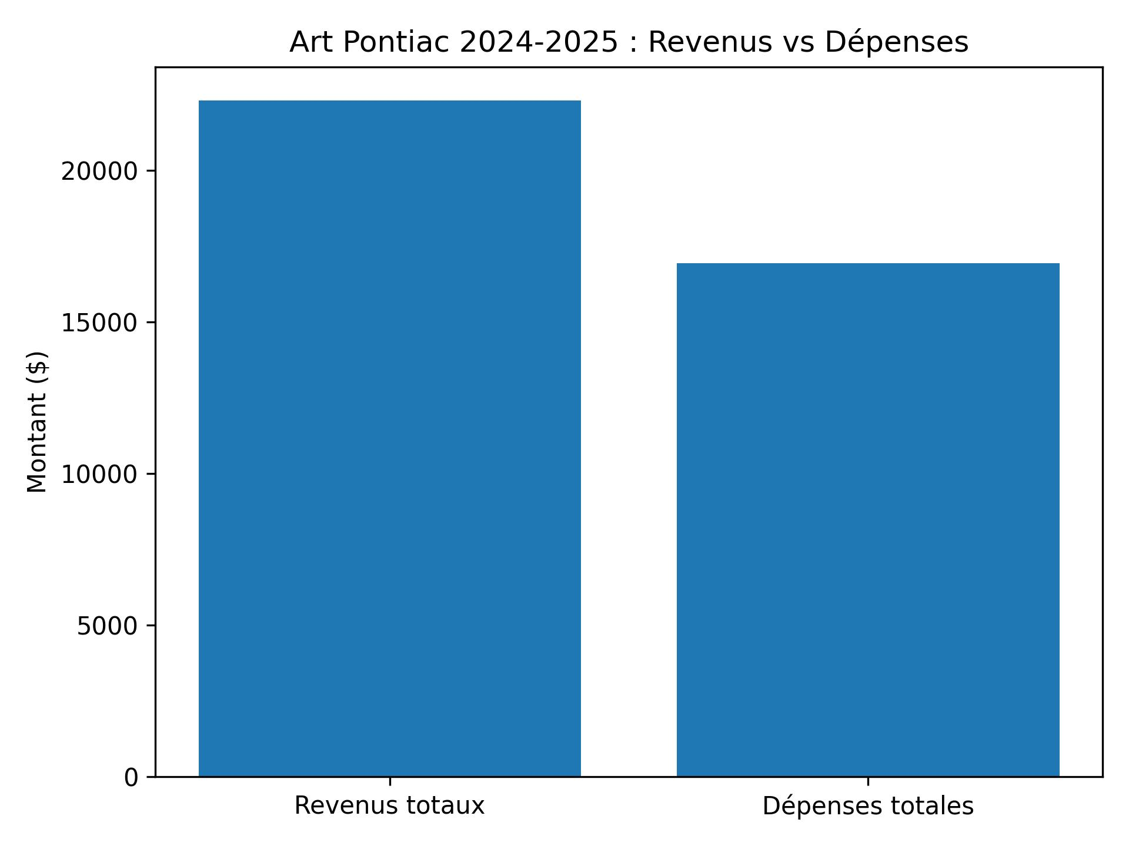

Analyse comparative des revenus et des dépenses
La comparaison des revenus et des dépenses démontre :
• Une marge d’exploitation positive
• Un meilleur équilibre financier
• Un renforcement des réserves
• Une vulnérabilité financière réduite
Cet excédent permet à Art Pontiac de :
• Investir dans l’expansion des programmes
• Absorber les fluctuations saisonnières
• Mettre en œuvre une planification stratégique pluriannuelle
• Consolider les infrastructures de durabilité
Ce positionnement financier confirme que la croissance organisationnelle repose désormais sur une base stable et intentionnellement structurée.

Stratégie de transition vers la durabilité
Art Pontiac amorce intentionnellement une transition vers un modèle de revenus hybrides reposant sur :
- La location de la Galerie
- La participation à la tournée des ateliers
- La programmation d’ateliers
- Les ventes au détail de la Boutique
- L’expansion du contenu numérique
- Le développement de commandites
- Les commissions sur les expositions
L’objectif est de couvrir les frais généraux mensuels essentiels grâce à des revenus autonomes diversifiés.
Les subventions continueront d’être sollicitées de manière stratégique, mais la stabilité opérationnelle ne dépendra plus exclusivement de celles-ci.
La durabilité ne repose pas sur une seule subvention — elle repose sur une conception structurelle.
L’exercice financier 2024–2025 marque le début de cette transition structurelle.

Reconnaissance des bénévoles

Engagement collectif et contribution individuelle
Les progrès d’Art Pontiac en 2024–2025 reflètent non seulement une planification stratégique et une gestion financière rigoureuse, mais aussi l’engagement soutenu des bénévoles qui appuient l’organisation à tous les niveaux.
La participation bénévole renforce la capacité opérationnelle, favorise un sentiment d’appartenance communautaire et maintient l’élan de la programmation.
Des expositions aux tournées d’ateliers, des ateliers jeunesse à la Boutique de la Stone School, les bénévoles assurent une continuité essentielle.

Leadership du conseil d’administration et service en gouvernance
Le conseil d’administration assure la supervision stratégique, la responsabilité en matière de gouvernance et le leadership opérationnel.
Nous reconnaissons :
• Keri-Anne Horvat (Chyzewsky) – Présidente
• Rhonda Sharpe Morrison – Secrétaire-trésorière
• Marie-Catherine Smith – Ambassadrice linguistique
Leur engagement dépasse largement le cadre des réunions officielles et comprend le développement de programmes, la révision financière, les communications et la planification stratégique.
Nous soulignons également avec gratitude la contribution de l’ancienne direction :
• Pat Forrester – Ancienne trésorière
• Stephanie Pete – Ancienne présidente
Leur implication a assuré la stabilité durant des périodes de transition.

Bénévoles opérationnels
Art Pontiac tient à exprimer sa reconnaissance aux bénévoles qui soutiennent :
• L’installation des expositions et l’aménagement de la galerie
• L’assistance aux programmes jeunesse
• Les opérations de la Boutique
• La coordination d’événements
• Le rayonnement communautaire
• Les tâches administratives
• La logistique de la tournée des ateliers
Leur travail est souvent discret, mais il constitue la base du succès public de l’organisation.

Soutien à la Boutique et aux événements
Une reconnaissance particulière est adressée à celles et ceux qui assurent la gestion de la Boutique de la Stone School et contribuent à :
• La mise en valeur des présentoirs
• L’intégration des artistes
• L’organisation des inventaires
• L’accueil et l’engagement des visiteurs
• Les promotions saisonnières
Des événements tels que la Grande réouverture et la Célébration de la jeunesse sont rendus possibles grâce à un effort collectif bénévole.

Une culture de responsabilité partagée
Le bénévolat au sein d’Art Pontiac n’est pas accessoire — il fait partie intégrante de la culture organisationnelle.
La participation favorise :
• Un sentiment d’appropriation partagé
• La collaboration intergénérationnelle
• Le lien communautaire
• La résilience organisationnelle
La force institutionnelle repose sur la contribution collective.
Art Pontiac demeure profondément reconnaissant envers chaque personne qui offre son temps, son expertise et son énergie au service de sa mission.

Reconnaissance des commanditaires et de la communauté

Avec gratitude
Art Pontiac tient à exprimer sa reconnaissance aux organisations et aux personnes dont le soutien a contribué au succès de l’exercice financier 2024–2025.
Nous remercions sincèrement :
• MRC Pontiac
• André Fortin, député provincial (MNA)
• CHIP-FM
• The Print Shop (Shawville)
• Les donateurs communautaires et les contributeurs testamentaires
• Les participants aux ateliers et les partenaires de programmation
• Les partenaires de location de la Galerie
• Les membres et bénévoles
Leur partenariat, leur soutien financier et leur engagement communautaire renforcent la capacité d’Art Pontiac à servir les artistes et le public élargi.
La croissance institutionnelle est rendue possible grâce à un appui collaboratif.

Feuille de route stratégique 2026–2028

Croissance structurée et expansion guidée par la vision
Art Pontiac amorce sa prochaine phase avec une gouvernance renforcée, une stabilité financière accrue et une confiance institutionnelle renouvelée. La feuille de route 2026–2028 reflète un équilibre réfléchi entre structure opérationnelle et ambition créative.
L’orientation de l’organisation repose sur trois piliers fondamentaux :
• Durabilité
• Visibilité
• Impact communautaire

1. Durabilité financière et expansion des revenus autonomes
Art Pontiac poursuivra sa transition vers un modèle de revenus diversifiés et autonomes.
Objectifs stratégiques :
• Étendre les locations de la Galerie à l’année
• Augmenter la programmation d’expositions solos
• Développer davantage les ateliers et la formation
• Mettre en place la vente d’impressions en ligne
• Renforcer les opportunités de commandites pour la tournée des ateliers
• Maintenir un excédent d’exploitation lorsque possible
L’objectif à long terme demeure :
Couvrir les coûts opérationnels de base et les frais généraux mensuels grâce à des sources de revenus autonomes diversifiées.
Les subventions resteront des compléments stratégiques — et non des soutiens exclusifs.

2. Expansion des programmes et excellence artistique
La programmation continuera de croître en ampleur et en qualité.
Initiatives prévues :
• Expansion de la tournée Beyond the Easel
• Plusieurs expositions solos par année
• Développement d’un Mur des artistes émergents
• Retraite artistique de plusieurs jours pour collaboration et levée de fonds
• Poursuite du programme Artiste du mois
• Renforcement du récit numérique et de la mise en valeur des artistes
L’accent demeure mis sur la présentation professionnelle et l’avancement des artistes.

3. Éducation et développement jeunesse
L’École des arts du Pontiac élargira son curriculum structuré.
Objectifs :
• Augmentation des Ateliers Découverte pour les jeunes
• Programmation saisonnière planifiée
• Parcours d’apprentissage pour adultes
• Intégration de ressources de mentorat numérique
• Renforcement de l’engagement des artistes-enseignants
La programmation éducative consolide la durabilité culturelle à long terme.

4. Infrastructure numérique et visibilité
La capacité numérique continuera de se renforcer grâce à :
• L’amélioration continue du site web
• La croissance des pages artistes individuelles
• L’expansion de la programmation YouTube
• Le suivi accru des données analytiques
• Des campagnes de marketing intégrées
L’objectif est de convertir la visibilité numérique en engagement mesurable et en fréquentation en présentiel.

5. Membership et engagement communautaire
La croissance et la fidélisation du membership demeureront prioritaires.
Axes d’intervention :
• Stratégies de rétention
• Communications claires et cohérentes
• Avantages définis et tangibles
• Opportunités d’avancement professionnel
• Programmation publique engageante
Art Pontiac continuera de cultiver une culture de collaboration et de confiance institutionnelle.

Perspectives institutionnelles
L’année 2024–2025 a marqué un renouveau structurel.
La période 2026–2028 définira une expansion mesurée.
Art Pontiac évolue désormais avec :
• Une gouvernance renforcée
• Une assise financière stable
• Des objectifs stratégiques clairs
• Des standards professionnels affirmés
• Un membership engagé
La stabilité permet la vision.
L’organisation avance avec clarté, discipline et détermination créative.

Réflexion de clôture
L’exercice financier 2024–2025 représente bien plus qu’une année d’activités — il marque une véritable transformation.
Grâce à un leadership renforcé, à la diversification des revenus, à l’expansion de la programmation et à un engagement renouvelé des membres, Art Pontiac est entré dans une phase de maturité institutionnelle.
L’organisation se positionne désormais comme :
• Financièrement stable
• Centrée sur les artistes
• Alignée sur de solides principes de gouvernance
• Activement engagée sur le plan numérique
• Soutenue par sa communauté
Grâce à une collaboration continue et à une stratégie disciplinée, Art Pontiac est en mesure non seulement d’assurer la pérennité de ses opérations, mais également d’élargir son influence culturelle dans la région du Pontiac et au-delà.
En diversifiant nos sources de revenus et en modernisant nos systèmes, nous avons veillé à ce que notre mission créative repose sur une structure professionnelle et durable.
Alors que nous nous tournons vers la Feuille de route stratégique 2026–2028, nous avançons avec clarté, rigueur et détermination. Avec la collaboration continue de nos artistes, bénévoles et partenaires communautaires, Art Pontiac est prêt non seulement à maintenir ses activités, mais à accroître significativement son rayonnement culturel.
Ensemble, nous avons démontré que la stabilité permet la vision.
Nous vous invitons à vous joindre à nous pour amorcer ce nouveau chapitre de croissance et d’excellence artistique.
Sincèrement,
L’équipe d’Art Pontiac

Remerciements et crédits du rapport

Rapport annuel 2024–2025 d’Art Pontiac
Le conseil d’administration d’Art Pontiac exprime sa sincère gratitude aux artistes, membres, bénévoles, commanditaires et partenaires communautaires dont l’engagement et la confiance envers les arts rendent notre travail possible. Ce rapport reflète l’effort collectif d’une organisation culturelle résiliente et en croissance, engagée envers l’excellence artistique, l’inclusivité et la durabilité.

Développement du rapport et direction éditoriale
Keri-Anne Chyzewsky
Présidente, Art Pontiac
Préparé au nom du conseil d’administration

Supervision et reddition de comptes financières
Rhonda Sharpe Morrison
Secrétaire-trésorière
Avec le soutien du conseil d’administration

Artistes exposants
Avec reconnaissance envers tous les artistes participants de l’exposition virtuelle
Anything Beautiful (exercice financier 2024–2025)
Et envers les artistes des expositions tenues après la fin de l’exercice financier :
The Many Flavours of Life
The Spectrum of Love
Toutes les œuvres exposées demeurent la propriété intellectuelle de leurs créateurs respectifs.

Artiste du mois, entrevues et production médiatique
Équipe média d’Art Pontiac
Artistes membres participants

Photographie, documentation visuelle et production numérique
Art Pontiac
Artistes collaborateurs

Conception et mise en page
Art Pontiac

Reconnaissance des bénévoles
Nous soulignons la contribution inestimable de nos bénévoles, dont le temps, le professionnalisme et le dévouement renforcent chaque aspect de notre programmation.

Commanditaires, donateurs et partenaires communautaires
Nous remercions chaleureusement les individus, entreprises et partenaires publics dont les contributions financières et en nature soutiennent nos expositions, nos initiatives éducatives et notre croissance stratégique.

Droits d’auteur
© 2025 Art Pontiac. Tous droits réservés.
Cette publication ne peut être reproduite ou distribuée sans l’autorisation écrite d’Art Pontiac.
Toutes les œuvres et images demeurent la propriété de leurs créateurs respectifs.

